

**О классификации стального шкафа в соответствии с единой Товарной номенклатурой внешнеэкономической деятельности Евразийского экономического союза**

Решение Коллегии Евразийской экономической комиссии от 28 января 2020 года № 14

      В соответствии с абзацем первым пункта 1 статьи 22 Таможенного кодекса Евразийского экономического союза Коллегия Евразийской экономической комиссии **решила:**

      1. Стальной шкаф с нанесенным защитным порошковым декоративным покрытием, являющийся универсальным шкафом, конструкция и комплектация которого не имеют особенностей, касающихся размещения и (или) соединения приборов и устройств определенного вида или типа, оснащенный дверцей со специальным замком, металлической пластиной (монтажной панелью) для монтажа приборов и устройств различными способами, крышкой для входной и выходной проводки, штифтом, прокладками, с предусмотренными местами для крепления на стену (также может быть установлен на пол) в соответствии с Основным правилом интерпретации Товарной номенклатуры внешнеэкономической деятельности 1 классифицируется в товарной позиции 9403 единой Товарной номенклатуры внешнеэкономической деятельности Евразийского экономического союза (пример изображения стального шкафа приведен в приложении).

      2. Настоящее Решение вступает в силу по истечении 30 календарных дней с даты его официального опубликования.

|  |  |
| --- | --- |
| *Председатель Коллегии* *Евразийской экономической комиссии* | *Т. Саркисян* |

|  |  |
| --- | --- |
|  | ПРИЛОЖЕНИЕ к Решению Коллегии Евразийской экономической комиссии от 28 января 2020 г. № 14 |

**ПРИМЕР**  
**изображения стального шкафа**

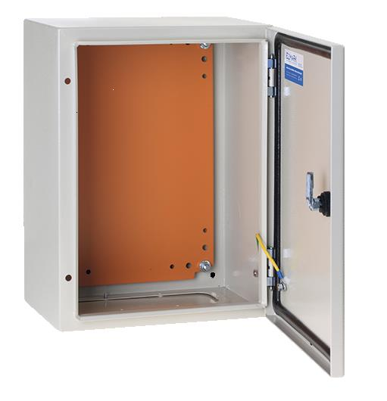

© 2012. РГП на ПХВ «Институт законодательства и правовой информации Республики Казахстан» Министерства юстиции Республики Казахстан